UNIVERSIDADE DO VALE DO ITAJAÍ

THYAGO FERREIRA SIMÕES DE OLIVEIRA

GREGORI

CAIO HENRIQUE TENIUS

ANDRE CRESTANI

LAURA MATOS DA COSTA

PAULO HENRIQUE DA SILVA

PROJETO INTEGRADOR I

Desenvolvimento de um Algoritmo para uma Calculadora de Conversão de Bases entre Sistemas Numéricos Binário/Decimal e de Decimal/Binário

FLORIANÓPOLIS

23 de Março de2021

PROJETO INTEGRADOR I

Desenvolvimento de um Algoritmo para uma Calculadora de Conversão de Bases entre Sistemas Numéricos Binário/Decimal e de Decimal/Binário

Relatório apresentado à disciplina Hands On Work I sob orientação dos professores EWERTON EYRE DE MORAIS ALONSO e ALEX LUCIANO ROESLER RESE, Curso Análise e Desenvolvimento de Sistemas, Escola do Mar, Ciência e Tecnologia.

FLORIANÓPOLIS

23 de Março de 2021

**SUMÁRIO**

1 INTRODUÇÃO 2

1.1 Objetivo Geral: 2

1.2 Objetivos Específicos: 2

2 METODOLOGIA 2

2.1 Conversão de número Decimal para Binário: 3

2.2 Conversão de número Binário para Decimal: 4

2.3 Imagens do Código desenvolvido até o momento: 5

2.4 Imagens do Código desenvolvido até o momento: 6

3 CRONOGRAMA 9

4 REFERÊNCIAS 10

# INTRODUÇÃO

Os computadores podem apresentar diversos formatos e realizar diferentes funções, que foram analisadas e elaboradas por profissionais que visavam a resolução de uma determinada questão, podendo ela ser extremamente simples (como o processo de somar dois números inteiros e exibir este resultado para o usuário), assim como uma questão totalmente complexa (como o controle das caldeiras de uma fábrica que produz barras de ferro).

Mas, antes de ser desenvolvido e amplamente utilizado, os computadores tinham como seus antepassados os instrumentos que auxiliavam o Homem em sua vida cotidiana, o próprio ábaco por exemplo, que era utilizado para que mercadores, intelectuais e políticos pudessem implementar um sistema de controle sobre as suas produções, bens e conquistas. Tais ferramentas se tornaram indispensáveis para o desenvolvimento humano, assim como a matemática e os mistérios escondidos em seus números, que instigam cientistas até hoje com seus mistérios.

Sabe-se que, no decorrer da história, diferentes povos desenvolveram inúmeros sistemas de numeração, que visavam auxiliar o Homem a entender o seu lugar no cosmos, assim como o auxiliar em suas tarefas cotidianas.

Apesar de ser uma ferramenta criada recentemente, comparada as suas antepassadas, os computadores estão em uma constate evolução. O computador se tornou tão avançado e essencial que, foi necessário desenvolver um sistema lógico específico para ele, uma linguagem de máquina, que representa a realidade por meio de não ou sim, falso ou verdadeiro, desligado ou ligado, 0 ou 1, o sistema binário.

## Objetivo Geral:

Diante destas definições e da importância da conversão de números do sistema decimal para o sistema binário e vice-versa, este trabalho tem como objetivo desenvolver um algoritmo que realiza o cálculo para a conversão de bases entre os seguintes sistemas: Binário e Decimal, utilizando a linguagem de programação C++.

## Objetivos Específicos:

Para desenvolver este algoritmo, foram necessários aplicar os conhecimentos obtidos entre as disciplinas de Pensamento Computacional e de Hardware/Software Interface. Tais disciplinas nos forneceram aprendizados suficientes para que fosse possível compreender como funciona o processo de análise e desenvolvimento de um algoritmo, assim como aplica-los utilizando a linguagem de programação C++ e o Ambiente de Desenvolvimento Integrado (IDE) Code::Blocks, que foi escolhido para desenvolver tal projeto.

# METODOLOGIA

# Nesta seção, serão tratados os processos para realizar a conversão de números decimais (números que utilizam o número 10 como base) para números binários (números que utilizam o número 2 como base), bem como a conversão de números binários para números decimais. Assim como exibir as partes desenvolvidas do algoritmo até o momento da realização da entrega parcial deste relatório, prevista para o dia 28/03/2021

**2.1 Conversão de número Decimal para Binário:**

Para realizar a conversão de um número representado pelo sistema decimal para o sistema binário, pode-se ser utilizada o método de divisão sucessiva, que consiste na sucessiva divisão do número decimal alvo pelo número dois, até que o último valor a dividir seja igual ou maior que 2, considerando o último quociente como primeiro dígito do número binário.

A cada divisão realizada, os restos que sempre serão 0 ou 1 e que, se listados do último para o primeiro, representam o número binário correspondente ao decimal enunciado.

**Exemplos:**

* Conversão de 1310 para a base 2:

|  |  |
| --- | --- |
| 13 / 2 = 6 | Resto = 1 |
| 6 / 2 = 3 | Resto = 0 |
| 3 / 2 = 1 | Resto = 1 |
| 1310 = 11012 |  |

* Conversão de 3010 para a base 2:

|  |  |
| --- | --- |
| 30 / 2 = 15 | Resto = 0 |
| 15 / 2 = 7 | Resto = 1 |
| 7 / 2 = 3 | Resto = 1 |
| 3 / 2 = 1 | Resto = 1 |
| 3010 = 111102 |  |

**2.2 Conversão de número Binário para Decimal:**

Por sua vez, a conversão de um número do sistema binário para um do sistema decimal, depende da separação de cada dígito (0 e 1), fazendo com que este seja multiplicado pelo número dois, que terá como expoente os valores de 0, 1, 2, 3 ,4 e assim sucessivamente.

O expoente “0” é aplicado ao último dígito, referindo-se da direita para a esquerda, já o expoente “1”, ao penúltimo dígito seguindo a mesma referência de seu antecessor, seguindo este passo continuamente até que todos os dígitos do número binário contenham seus respectivos expoentes.

Para finalizar, os resultados da multiplicação e exponenciação para cada dígito são somados, resultando no número binário convertido para um número no sistema decimal.

**Exemplos:**

* Conversão de 11012 para a base 10:

|  |  |  |  |
| --- | --- | --- | --- |
| (23 x 1) + | (22 x 1) + | + (21 x 0) | + (20 x 1) |
| 8 + | 4 + | 0 + | 1 |

Resultado => 11012 = 1310

* Conversão de 110012 para a base 10:

|  |  |  |  |  |
| --- | --- | --- | --- | --- |
| (24 x 1) + | (23 x 1) + | (22 x 0) + | (21 x 0) + | (20 x 1) |
| 16 + | 8 + | 0 + | 0 + | 1 |

Resultado => 110012 = 2510

**2.3 Imagens do Código desenvolvido até o momento:**

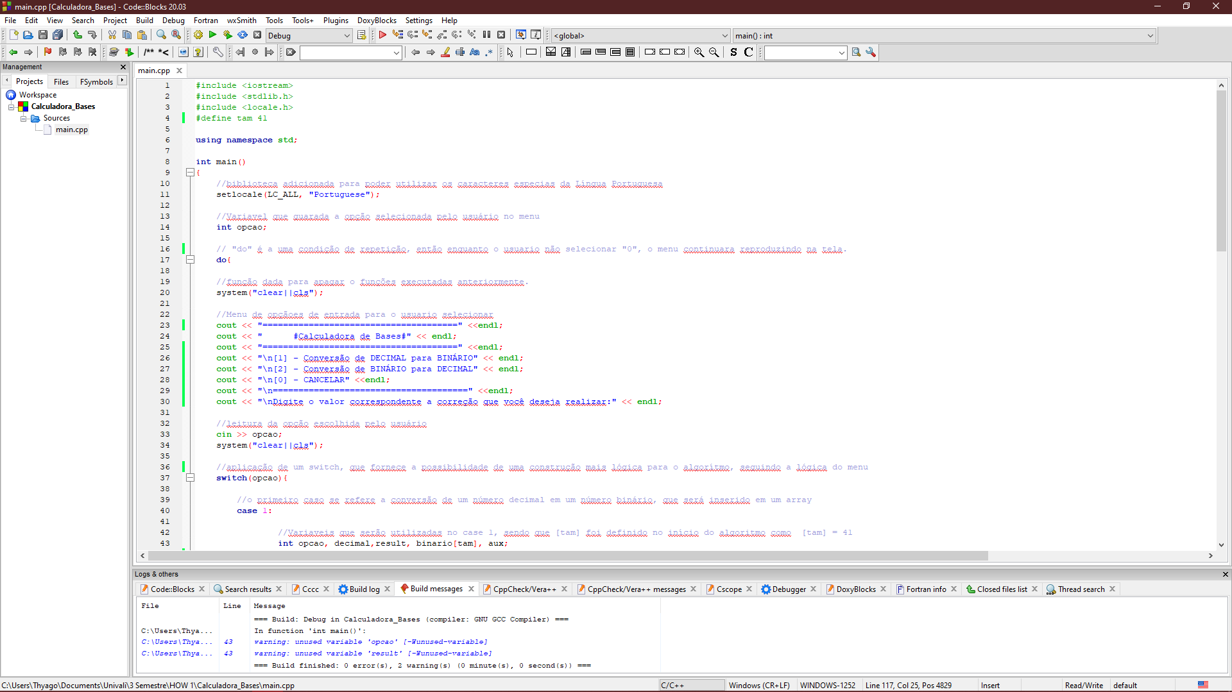

**Imagem 01 – Parte Inicial do Código desenvolvido na IDE Code::Blocks**

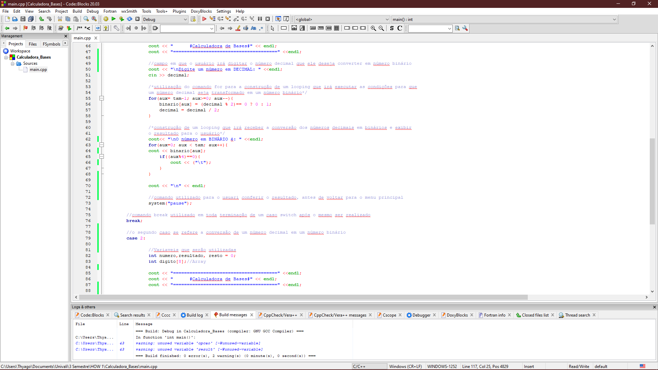

**Imagem 02 – Seção que realiza a conversão de um número Binário em Decimal**

**2.4 Explicação do código desenvolvido até o momento:**

Nesta primeira etapa do projeto integrador, foi realizado a construção de um menu principal para a calculadora de conversão, tal menu principal possui como objetivo realizar a interação com o usuário utilizando os comandos de entrada e saída de dados, presentes na linguagem de programação C.

Com o comando de saída de dados **cout << “”;** e **cout << “” << endl;** são enviadas informações ao dispositivos de saída, aonde será exibida a mensagem “Calculadora conversora de bases”, como forma de apresentação.

Nas próximas três linhas, são exibidas as opções disponíveis para o usuário: "[1] - Converter um número DECIMAL em um número BINÁRIO”; “[2] - Converter um número BINÁRIO em um número DECIMAL” e “[0] - CANCELAR".

No final de cada uma destas mensagens de interação, há um comando que realiza a quebra de linha **(“\n”)**, que auxilia na visualização da interface do sistema pelo usuário.

O próximo passo foi declarar uma variável "opcao" , do tipo inteira, e utilizando o comando de entrada de dados **cin >>.** Após realizada a leitura da entrada realizada pelo usuário, esta variável "opcao" é utilizada no comando **switch ( ) { case1; case 2}**, que possui em cada um dos seus casos os seguintes comandos:

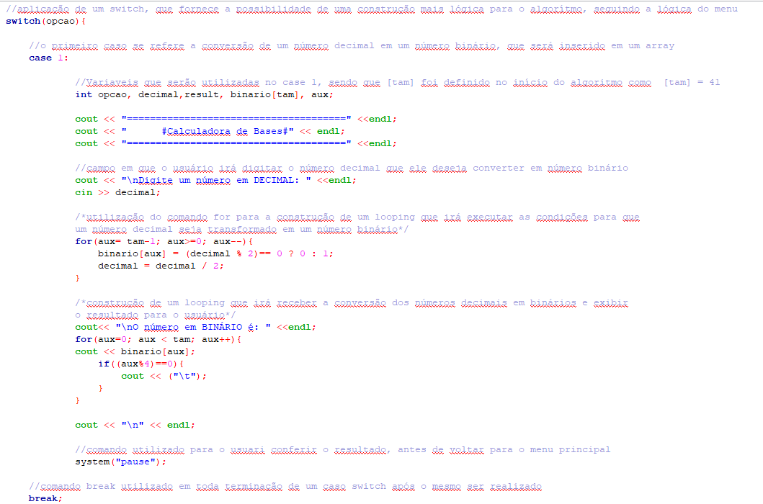

**Imagem 03 – Case 1**

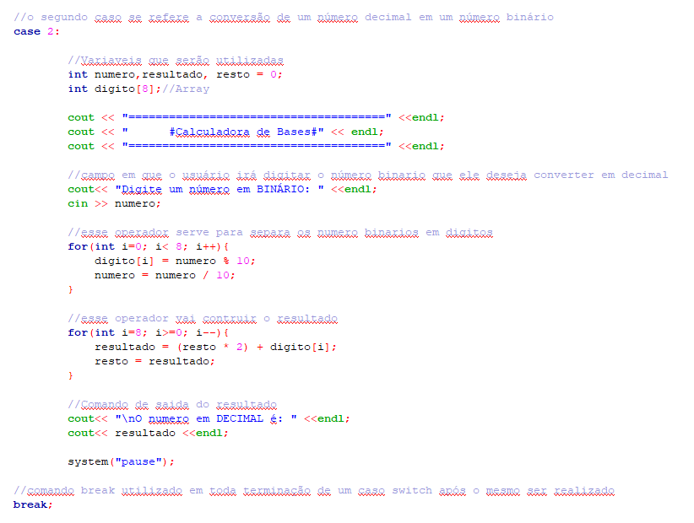

**Imagem 04 – Case 2**

# CRONOGRAMA

|  |  |  |
| --- | --- | --- |
| Etapas | Março | Datas |
| Pesquisa sobre o assunto e debate entre os acadêmicos | X | 14/03/2021 |
| Desenvolvimento das primeiras etapas de código | X | 18/03/2021 |
| Início da elaboração do Relatório Parcial | X | 23/032021 |
| Revisão do Código Parcial e do Relatório Parcial | X | 26/03/2021 |
| Debate entre os acadêmicos sobre a finalização do Relatório Parcial | x | 27/03/2021 |
| Entrega da Etapa 1 | X | 28/032021 |

# REFERÊNCIAS

- CPGG-UFBA. Conversão Decimal - Binário. 2016. Disponível em: http://www.cpgg.ufba.br/pessoal/reynam/Curso_HPC_2016_1/Conversao_Decimal_Binario.pdf

- SCOTTI, HALINE. Sistemas de Numeração. Disponível em: http://www.inf.ufsc.br/~bosco.sobral/extensao/sistemas-de-numeracao.pdf

- MICROSOFT DOCS. Referência da Linguagem C. Disponível em: https://docs.microsoft.com/pt-br/cpp/c-language/c-language-reference?view=msvc-160#:~:text=A%20refer%C3%AAncia%20da%20linguagem%20C,para%20o%20padr%C3%A3o%20ANSI%20C.

- PUCRS. **Programação em C/C++ - Entrada/Saída com Streams.** Disponível em: https://www.inf.pucrs.br/~pinho/PRGSWB/Streams/streams.html

* CODE::BLOCKSro. IDE Code::Blocks. Disponível em: https://www.codeblocks.org/

- MECAWEB. **Conversão Binário Decimal – Decimal Binário.** Disponível em: http://www.mecaweb.com.br/eletronica/content/e_binario_decimal